LK-TEPIH OD LIŠĆA
Zadatak : prikupite suho lišće u svom dvorištu ili bližoj okolici
Promotrite: boje,oblike,pomirišite,šuškajte….poigrajte se
Uzmite boje i oslikajte tepih od jesenskog lišća
Budite maštoviti,koristite tople boje jeseni

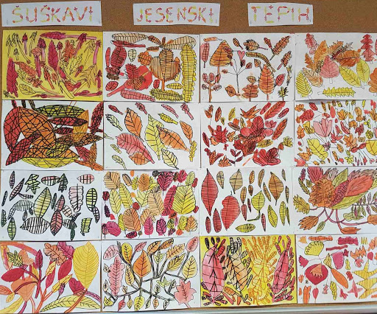https://www.youtube.com/watch?v=O-Kta1otiT4
-dok slikate prisjetite se pjesmice koju smo naučili,poslušajte,zapjevajte…..

